Пример определения метрик по модели Холстеда
Задачей данной программы является вывод номера первой или последней строки – столбца матрицы, содержащего максимальное количество одинаковых элементов.
На рис. 1 показана схема работы программы, на рис. 2 – схема «программы (алгоритма)» программного модуля. Программа написана на языке C#. Ниже представлен листинг программного модуля.

using System;
using System.Collections.Generic;
using System.Linq;
using System.Text;
using System.Threading.Tasks;
namespace ConsoleApplication1
{
class Program
{
static void Main(string[] args)
{
//Ввод массива
Console.WriteLine("Введите размерность");
int M = Convert.ToInt32(Console.ReadLine());
int N = Convert.ToInt32(Console.ReadLine());
//Заполнение массива сл. числом и вывод массива
Random rand = new Random();
int[,] mass = new int[M, N];
for (int i = 0; i< M; i++)
{
for (int j = 0; j < N; j++)
{
mass[i, j] = rand.Next(0, 10);
Console.Write(mass[i, j]);
}
Console.WriteLine();
}
//Проход массива по строкам
int povtorenie = 0;
int[] povtoreniaya_v_stroke = new int[M];

for (int i = 0; i< M; i++)
{
for (int j = 0; j < N - 1; j++)
{
for (int k = j + 1; k < N; k++)
if (mass[i, j] == mass[i, k])
povtorenie++;
}
Console.WriteLine("вывод повторения в " + i + " строке = " + povtorenie);
povtoreniaya_v_stroke[i] = povtorenie;
povtorenie = 0;
}
//Вывод номера строки, где povtorenie больше всего
int nomer = 0;
for (int i = 0; i< M; i++)
{
for (int j = i + 1; j < M - 1; j++)
{
intmaxValue = povtoreniaya_v_stroke.Max();
if (povtoreniaya_v_stroke[i] == maxValue)
{
nomer = i;
}
}
}
Console.WriteLine(" Строка, где больше всего повторений " + nomer);
Console.ReadKey();
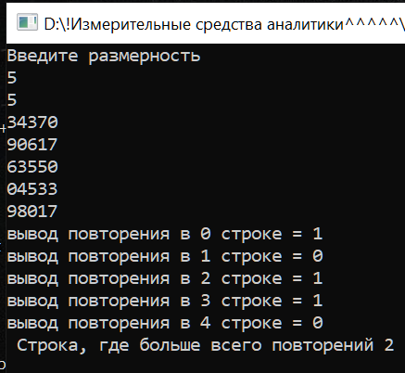
}
}
}

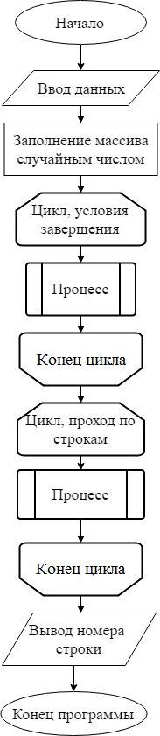
Рис. 1. Схема работы программы
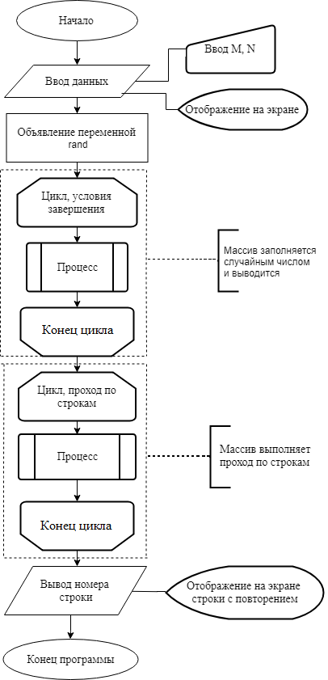
Рис. 2. Алгоритм программы
Результаты подсчёта числа типов операторов и операндов для рассматриваемой программы и их общего количества представлены в табл. 1 и 2.

Таблица 1
Операторы программы
Оператор | Уникальный n₁ | N₁
; | 1 | 33
{} | 2 | 10
() | 3 | 23
= | 4 | 19
== | 5 | 2
+ | 6 | 6
++ | 7 | 8
- | 8 | 2
[] | 9 | 9
for (int i = 0; i<M; i++) | 10 | 3
for (int j = 0; j < N; j++) | 11 | 1
for (int j = 0; j < N - 1; j++) | 12 | 1
for (int k = j + 1; k < N; k++) | 13 | 1
if (mass[i, j] == mass[i, k]) | 14 | 1
for (int j = i + 1; j < M - 1; j++) | 15 | 1
if (povtoreniaya_v_stroke[i] == maxValue) | 16 | 1
int | 17 | 13
Random | 18 | 2
new | 19 | 3
Console.WriteLine | 20 | 4
Convert.ToInt32 | 21 | 2
Console.ReadLine | 22 | 2
Console.Write | 23 | 1
Console.ReadKey | 24 | 1
< | 25 | 7
void | 26 | 1
static | 27 | 1
 | 27 | 155
 | n₁ | N₁

Таблица 2
Операнды программы
Операнд | Уникальный n₂ | N₂
string | 1 | 1
M | 2 | 7
N | 3 | 5
i | 4 | 17
j | 5 | 10
k | 6 | 2
rand | 7 | 2
mass | 8 | 5
povtorenie | 9 | 4
povtoreniaya_v_stroke | 10 | 3
nomer | 11 | 3
0 | 12 | 9
10 | 13 | 1
1 | 14 | 4
maxValue | 15 | 2
" Строка, где больше всего повторений " | 16 | 1
"вывод повторения в " | 17 | 1
" строке = " | 18 | 2
 | 18 | 79
 | n₂ | N₂
Результаты подсчета числа операторов и операндов сведены в табл. 3.
Таблица 3
Исходные данные для определения метрик Холстеда
Название данных | Частота данных
Число уникальных операторов (n1) | 27
Число уникальных операндов (n2) | 18
Общее число операторов (N1) | 155
Общее число операндов (N2) | 79
Словарь программы (n) | 45
Количество входных, выходных переменных (n₂*) | 3

Учитывая данные характеристики, Холстед ввёл следующие оценки:
словарь программы:
n = n₁ + n₂ = 27 + 18 = 45; (1)
длина программы:
N = N₁ + N₂ = 155 + 79 = 234; (2)
объём программы:
V = Nlog₂(n) = 234⋅log₂(45) = 1285,09 бит; (3)
теоретическая длина программы:
N_{Т} = n₁log₂(n₁) + n₂log₂(n₂) = 27⋅log₂(27) + 18⋅log₂(18) = 203,44; (4)
экспериментальная длина программы:
N_{Э} = N₁ + N₂ = 155 + 79 = 234; (5)
потенциальный объем программы:
V* = (n₂* + 2)log₂(n₂* + 2) = (3 + 2) log₂(3 + 2) = 11,60 бит; (6)
уровень качества программирования:
L = V*/V = 11,6096/1285,09 = 0,009; (7)
уровень программы:
L^ = (2n₂)/(n₁N₂) = (2·18)/(18·79) = 0,0169; (8)
интеллект программы:
I = L^V = 0,0169·1285,09 = 21,69; (9)
работа по программированию:
Е = VS = 1285,09·111,11 = 142249,5 [количество элементарных операций по
осмыслению], (10)
где S = 1/L = 1/0,009=110,69;
время кодирования:
T = E/Str =142249,5/10 = 14224,95 с, (11)
где Str = 10 – число Страуда, т. е. число умственных операций в единицу времени;
- ожидаемое время кодирования:
$$Т^=\frac{n_{1}N_{2}\left(n_{1}\log_{2}{n_{1}+n_{2}\log_{2}{n_{2}}}\right)\log_{2}{n}}{2n_{2}Str}=$$
$=\frac{27×79(27\log_{2}{27}+18\log_{2}{18})\log_{2}{45}}{2·18·10}=7614,18 с$; (12)
уровень языка программирования:
λ = LV* = 0,009 ·11,6096 = 0,0008; (13)
- ожидаемый уровень ошибок:
В = V/3000= 1285,09/3000 = 0,4284, (14)
где 3000 – среднее число элементарных различений между возможными ошибками при программировании;
- оптимальная модульность:
M = n₂*/6 = 3/6 = 0,5; (15)
- прогноз числа ошибок:
B = N⋅log₂(n/3000) =234⋅log₂(45/3000) = –1417,78. (16)
Для наглядности результаты представлены в табл. 4.
Таблица 4
Рассчитанные значения метрик Холстеда
Название метрики | Результат
Теоретическая длина программы N_{т} | 203,44
Экспериментальна длина программы N_{э} | 234
Потенциальный объём V* | 11,6096
Объём программы V | 1285,09
Уровень качества программирования L | 0,009
Уровень программы по параметрам реальной программы L^ | 0,0169
Интеллект программы I | 21,69
Работа по программированию Е | 142249,5
Время кодирования T | 14224,95
Ожидаемое время кодирования T^ | 7614,18
Уровень языка программирования λ | 0,0008
Уровень ошибок В | 0,4284
Оптимальная модульность М | 0,5
Прогноз числа ошибок B | минус 1417,78

Можно сделать следующие выводы:
1. Метрики теоретической длины и экспериментальной длины программы можно использовать для выявления недостатков программирования. Для корректно написанного кода относительная разность теоретической и экспериментальной длины программы (по Холстеду) лежит в пределах 10–12 %.
В данной программе теоретическое значение длины программы N_{Т} = 203,44
и экспериментальное значение длины N_{Э} = 234 отличаются более чем на 10 %, и по Холстеду можно утверждать о наличии стилистических ошибок (несовершенств).
2. Размер объёма программы для одной функции рекомендуется от 20 до 1000,
а для одного файла – от 100 до 8000. Если размер этой метрики превышает верхнюю границу диапазона, то рекомендуется разбить исследуемый элемент на несколько составляющих.
В данной программе объем составляет 1285,09 и укладывается в рекомендуемый диапазон.
3. Потенциальный объём зависит от количества входных и выходных параметров n₂* = 3 и не зависит от языка реализации. V* = 11 соответствует минимально компактному тексту.
При переводе алгоритма с одного языка программирования на другой объем программы V будет изменяться в зависимости от рассматриваемых языков, а V* будет всегда оставаться неизменным.
4. Уровень качества программирования – это численное значение, показывающее краткость программы. Чем ближе значение L к единице, тем более совершенна программа. Для идеальной программы L = 1, а для реальной L < 1.
Уровень рассматриваемой программы равен 0,009, что значительно меньше, чем 1. Это свидетельствует о том, что программа является некомпактной. Но метрики Холстеда не были предназначены для объектно-ориентированного программирования.
Но если данную программу рассматривать как функцию «вывода номера первой или последней строки – столбца матрицы», то она некомпактна.
5. Уровень программы по параметрам реальной программы – это уровень качества программирования, основанный лишь на параметрах реальной программы без учета теоретических параметров. Эта метрика применяется, когда нужно определить уровень программирования, не прибегая к оценке её теоретического объема.
Уровень программы по параметрам реальной программы составляет 0,0169.
В соотношении с L этот уровень примерно в два раза выше.
6. Интеллект программы – это оценка необходимых интеллектуальных усилий при разработке программы, и метрика характеризует число требуемых элементарных решений при написании программы (оценка мыслительных затрат).
В рассмотренной программе I = 21,69. Это свидетельствует о том, что для создания программы не нужно прикладывать больших умственных затрат.
7. Работа по программированию составляет 142249,5. Эта характеристика показывает количество элементарных операций, которые совершает человеческий мозг при реализации программы.
Отдельное рабочее действие программиста – это действия по осмыслению, выборке и применению конкретного решения, и поэтому их можно принимать как эквивалент трудозатрат программиста относительно программы в плане сложности и количества отдельных мысленных действий. Это можно оценить параметром «Уровень качества программирования» L, обратная величина которого показывает (в среднем) трудности, определяющие время поиска оператора для программы. Много это или мало? – судить по временным затратам.
8. Время кодирования T и ожидаемое время кодирования T^ различаются в данном примере практически в два раза: T = 14224,95 ≈ 4 ч, T^ = 7614,18 ≈ 2,1 ч. Это может зависеть от языка программирования. Когда Холстед разрабатывал данные метрики, языки программирования требовали более объемного и сложного алгоритма
в реализации, дополнительных переменных и операций.
9. Уровень языка программирования λ = 0,0008. Так как произведение L на V* остается неизменным для любого языка, следовательно, λ уменьшается пропорционально увеличению объема программы. Объем программы, реализованной на языке низкого уровня, будет больше, чем на языке высокого уровня, а уровень языка программирования будет меньше.
10. Ожидаемый уровень ошибок B составляет 0,4284. Данная метрика показывает возможные ошибки, оставшиеся в реализации программы после некоторой идентифицирующей фазы. Поскольку данный метод предсказывает лишь число первоначальных ошибок, то он не сходится при их исключении и не дает «доказательства правильности» в математическом смысле, но обеспечивает высокую степень доверия в прикладном отношении. В примере вероятно не передана и одна ошибка.
Время, требуемое на реализацию программы для ЭВМ, зависит от числа элементарных мысленных различений Е, необходимых программисту. Следовательно, число моментов, в которые можно сделать ошибочное различение, также определяется значением Е.
11. Оптимальная модульность М = 0,5, и она показывает количество модулей, на которые желательно разбить программу. Это принцип, согласно которому логически связанные между собой подпрограммы, переменные и т. д. группируются в отдельные модули. Разбиение на модули упрощает понимание и снижает стоимость разработки. Модульность снижает работу по программированию. Пример не превышает объём одного модуля.
12. Прогноз числа ошибок составляет минус 1417,78. Уровень ошибок зависит от сложности программы. Из-за того, что в логарифм подставляется не просто словарь программы, а словарь программы, деленный на критический уровень работы (по ошибкам) при составлении программы, то в результате значение прогноза числа ошибок получается отрицательным. При прогнозе, равном нулю, предполагается, что передана одна ошибка. При полученном отрицательном значении прогноза передача ошибки не предполагается.
Полученные результаты показывают, что данный программный модуль имеет высокое время программирования и высокое значение работы по программированию, но в то же время небольшой интеллект программы, низкий уровень качества программирования, низкий уровень языка программирования. Большинство расчётов опирается на потенциальный объем программы.
Метрики Холстеда, как правило, вычисляются уже на основе готового исходного кода и применимы для получения апостериорных оценок, т. е. на основании опыта. Они могут быть использованы для того, чтобы предотвратить чрезмерное усложнение отдельных структурных элементов программного проекта и роста связанных с этим рисков. С помощью этих метрик могут быть получены основные характеристики качества программ.

